**TRƯỜNG ĐẠI HỌC KHOA HỌC TỰ NHIÊN TP.HCM**

**KHOA CÔNG NGHỆ THÔNG TIN**

BIÊN BẢN HỌP NHÓM

**Môn: PHÁT TRIỂN ỨNG DỤNG HỆ THỐNG THÔNG TIN HIỆN ĐẠI**

**GVHD: Phạm Minh Tú**

**Nhóm thực hiện:** **Con Cò Hương (CCH)**

C:\Users\tdqua_000\Dropbox\SS-Slides\DeCuong-CDIO\Template CDIO v4.2\Templates\Hinh anh\LogoTruong.png

Khoa Công nghệ thông tin

Đại học Khoa học tự nhiên TP HCM

# Thông tin chung

**Tên nhóm:** Con Cò Hương

**Thành viên có tham dự:** 6 đại diện 2 nhóm nhỏ PTUDHTTTHD\_NVC và PTUDHTTTHD\_KTX

|  |  |  |  |
| --- | --- | --- | --- |
| **STT** | **MSSV** | **Họ và tên** | **Vai trò** |
| 1 | 1512419 | Trương Mỹ Phương | Thành viên |
| 2 | 1512430 | Lê Văn Quang | Thành viên |
| 3 | 1512204 | Nguyễn Thành Huy | Thành viên |
| 4 | 1512312 | Trần Thị Ly Ly | **Nhóm phó** |
| 5 | 1512316 | Lê Thị Tuyết Mai | Thành viên |
| 6 | 1512328 | Lê Hoàng My | Thành viên |

**Thành viên vắng mặt:** 4

# Mục tiêu cuộc họp

* Thảo luận, nhận xét và tổng kết công việc tuần 2.
* Phân công công việc chi tiết cho các thành viên.

Hình thức: họp offline tại phòng F303

Thời gian bắt đầu: 7:30 am 20/09/2018

Thời gian kết thúc: 9:30 pm 20/09/2018

Hình ảnh minh chứng:

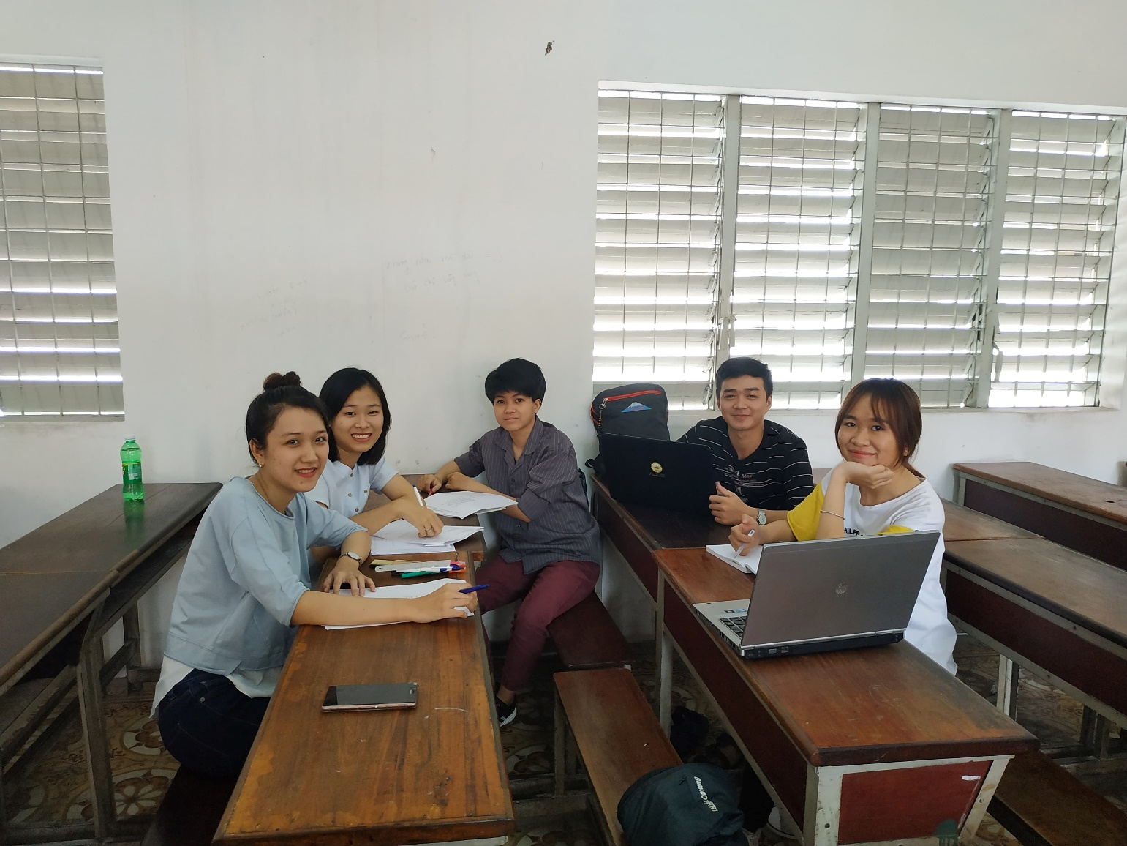

# Bảng chi tiết phân công công việc

|  |  |  |  |  |  |  |
| --- | --- | --- | --- | --- | --- | --- |
| **STT** | **Mô tả công việc** | **Deadline** | **Phân công** | **SLTH** | **Kết quả mong đợi** | |
| **1** | **Đặc tả UseCase** | |  |  | **10** |  |
| 1.1 | Customer | | 11:00pm  19/09/2018 | Ly, Quang, Hùng, Sơn | 4 | Đặc tả use case |
| 1.2 | Therapist | | 11:00pm  19/09/2018 | Lý, My, Mai, Minh, Phương, Huy | 6 |
| 1.3 | Super Outlet Manager | | 11:00pm  19/09/2018 | Lý, My, Mai, Minh, Phương, Huy | 6 |
| 1.4 | Outlet Manager | | 11:00pm  19/09/2018 | Lý, My, Mai, Minh, Phương, Huy | 6 |
| 1.5 | Genaral | | 8:00pm  13/09/2018 | Ly, Quang, Hùng, Sơn | 4 |
| **2** | **Vẽ data diagram** | |  |  | **10** | **Vẽ data diagram** |

# Kết quả buổi họp

* Hoàn thành việc phân chia công việc cho các thành viên.